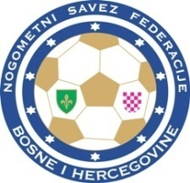 | NOGOMETNISAVEZ FEDERACIJE  BOSNE I HERCEGOVINE
 |  |  | Datum: | {datum}
 | OMLADINSKA LIGA BiH
 |  |  | Kategorija: | {kategorija}
 | SPISAK IGRAČA I SLUŽBENIH OSOBA
Vrsta utakmice | {vrsta_utakmice}
Između ekipa | {domacin} - {gost}
Mjesto igranja | {mjesto} | Stadion {stadion}Počet.utak. {sat}sati

EKIPA FK/NK/HNK: {tim}

Broj  dresa | Prezime i ime igrača | Registracioni  broj | posudba | stranac
{#players}{dres} | {ime} | {reg} |  | {/players}

Kapiten | {kapiten_ime} | Broj | {kapiten_broj}

Službeni predstavnici kluba:

Glavni trener | {o1_ime} | br.lic | {o1_lic}
Pomoćni trener | {o2_ime} | br.lic | {o2_lic}
2. Pomoćni trener | {o3_ime} | br.lic | {o3_lic}
Predstavnik kluba
Fizioterapeut | {o5_ime}
Ljekar | {o6_ime}
Komesar bezbjednosti | {o7_ime}

Ime i prezime:_______________________ Pečat kluba

